Тема недели "Труд людей весной". Третья неделя.
Беседа о весне.​
​​ Чтение художественной литературы: Рассказ В. Сухомлинский Счастье и труд. "Самый красивый наряд на свете», пер с яп. В. Марковой. З. Александрова «Капель», «Весенняя уборка» Ю. Крутогорова «Дождь из семян» Л. Некрасов «Огородники»; "Весенние заботы" (по Т. Шорыгиной); О. Высотская «Разговор с весной» В. Орлов «Кутерьма»; А. Майков «Летний дождь»
Рассматривание иллюстраций о труде людей в саду и огороде весной. Составление схем последовательности посадок различных растений. Рассматривание и сравнение семян огурцов, кабачков, перцев и томатов, их зарисовка в дневнике наблюдений.
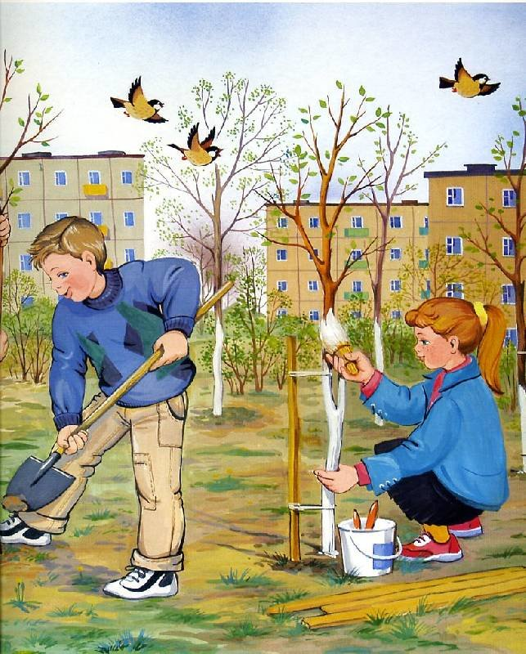
Дидактические и словесные игры.
«Вырастим яблоки» Цель: Упражнять детей в счете. Развивать ловкость, внимание.
«Где и какая нужна профессия» Цель: Закрепить названия профессий и действий, которые совершаются ими.
«Созрело- не созрело» Цель: Определить спелость овощей и фруктов по внешним признакам.
«Вершки и корешки» Цель: Закреплять знания о том, что в овощах есть съедобные корни - корешки и плоды - вершки, у некоторых овощей съедобны и вершки и корешки; упражнять в составлении целого растения из его частей.​
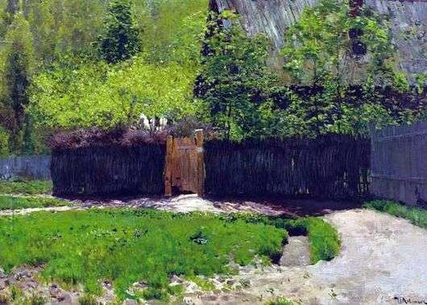
Картина И.Левитана Первая зелень. Рассматривание картины.
Физминутка.
Отдых наш — физкультминутка.
Занимай свои места!
Шаг на месте левой, правой,
Раз и два, раз и два. (Ходьба на месте.)
Руки подняли и покачали
Это деревья в лесу. (Поднять руки вверх и покачать вправо-влево, опустить вниз.)
Руками взмахнули,
Кисти встряхнули,
Ветер сбивает росу. (Круг руками, встряхивания кистями.)
Плавно руками, дети, помашем,
Это к нам птицы летят,
(Руки плавно в стороны, руки плавно опустить вниз.)
Как они сядут, мы тоже покажем, (Сесть на стульчики)
Крылышки сложим назад. (Руки за спину, свести лопатки.)
Дыхательное упражнение «Цветочек».
- Весна подарила нам первоцветы. Это первые весенние цветы. Соберём лепестки в бутоны (дети соединяют пальцы, имитируя бутон), понюхаем их. Сделайте глубокий вдох носом, на выдохе произнесите «Ах!!!» с восклицательной интонацией, и раскройте бутон. (Дети размыкают пальцы. Упражнение повторяется 3-4 раза, воспитатель следит за правильностью вдоха и выдоха).​
Физминутка.
Март сосульки свесил с крыши (Дети идут по кругу, взявшись за руки)
И капелью зазвенел. (Хлопают в ладоши)
Солнце в небе выше, выше (Поднимают руки вверх)
Все хлопочут, много дел. (Наклоны вправо, влево)
Скоро снег совсем растает (Приседание)
Выйдут в поле трактора. (Руки на пояс, топают ногами)
Черный грач весну встречает (Шагаем, высоко поднимая колени)
Громкой песней кра-кра-кра. (Машем «крыльями»)
«Подснежники просыпаются».
Дети садятся на корточки и закрывают глаза.
Вот подснежники проснулись,
Улыбнулись, потянулись.
Раз – росой они умылись.
Два – изящно покружились.
Три – нагнулись и присели.
И на солнце поглядели. (Выполняют движения по тексту)
Дидактическая игра: "Кто больше назовёт действий?"
Цель: подбор глаголов, соответствующих весенним явлениям природы.
Развивающая игра "Весна идёт"
Цель: выполнение соответствующих движений под чтение стихотворения.
Дидактическая игра «Зима или весна?»
Цель: закрепление знаний признаков весны, дифференциация их от признаков зимы; развитие памяти, речи; воспитание ловкости.
Читаем детям:
Апрель! Апрель! Самуил Маршак, Сельская песня А. Н. Плещеев, К нам весна шагает И. Токмакова, Возвращаются певцы Г. Ладонщиков, Ласточка примчалась... Аполлон Майков, Лучше нет родного края Платон Воронько
Загадки
Ручейки бегут быстрее,
Светит солнышко теплее.
Баба снежная грустна —
В гости к нам идет... (весна)
Дни погожие не редки,
Греются на солнце ветки.
И, как маленькие точки,
На ветвях набухли... (почки)
На лесной проталинке
Вырос цветик маленький.
Прячется в валежник
Беленький... (подснежник)
Веселится весь народ —
Льдины двинулись в поход!
Мы на речке каждый год
Наблюдаем... (ледоход)
Синяя сосулька плачет,
Но от солнца нос не прячет.
И весь день под птичью трель
Кап-кап-кап — звенит... (капель)
В теплый день из-подо льда
Мчится талая вода.
И шумит всех птиц звончей
Этот озорной... (ручей)
Поделки с детьми: «Тюльпан»
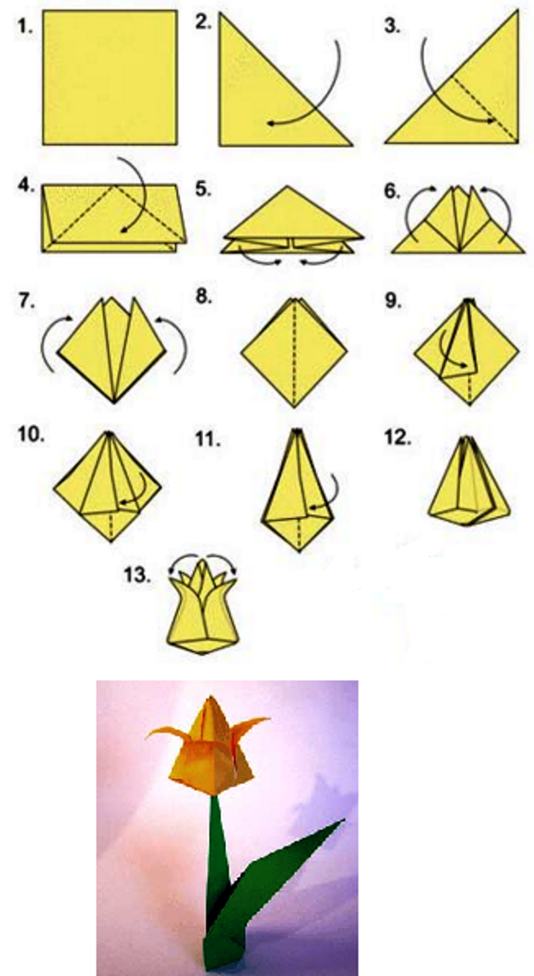

Фотоконкурс #сидимдома
Проект Спасибозавсё.рф
Акция #ЧитаемДетямоВойне2020#75ЛЕТПОБЕДЫ #ПОБЕДА75
Городская акция «Голубь мира»
Проект #окна_Победы
Всероссийская акция «Георгиевская ленточка»
Акция «Бессмертный полк»
Проект «Год Памяти и славы»

